Публичный отчёт первичной профсоюзной организации
МБОУ «Школа № 71» г.Казани
о проделанной работе за 2021/2022 год.

Первичная профсоюзная организация сегодня – это единственная организация, которая защищает трудовые права работников, добивается выполнения социальных гарантий, улучшает микроклимат в коллективе. Задача по сплочению коллектива – одна из главных задач профсоюзного комитета. Мы хотим, чтобы все работники: и администрация, и педагоги, и технический персонал были объединены не только профессиональной деятельностью, но и досугом, чтобы коллектив участвовал в жизни каждого сотрудника, помогал решать проблемы, радовался и огорчался вместе с ними. Работа профсоюзного комитета за отчётный период велась в соответствии с основными направлениями деятельности МБОУ «Школа № 71» г.Казани.

- Мероприятия по защите социально-экономических интересов и прав работников

Основным инструментом социального партнерства между работодателем и Профсоюзной организацией является Коллективный договор, который регулирует вопросы условий труда, организации отдыха, предоставления льгот и гарантий работникам общеобразовательного учреждения. Договор позволяет расширить рамки действующего трудового законодательства, обеспечить дополнительное финансирование мероприятий по охране труда, улучшить условия труда и быта работников, оказать им материальную помощь.
Председатель профсоюзной организации доводит до сведения коллектива и директора решения и постановления вышестоящей профсоюзной организации.
В течение года с профкомом согласовывались приказы и распоряжения, касающиеся социально-трудовых отношений работников школы (нормы труда, оплата труда, работа в предпраздничные и праздничные дни, вопросы охраны труда, вопросы организации оздоровления и отдыха работников и др.).
Сегодня все работники школы, независимо от принадлежности к профсоюзу, пользуются социальными льготами, предоставляемыми им в соответствии с коллективным договором. Договор позволяет расширить рамки действующего трудового законодательства, обеспечить дополнительное финансирование мероприятий по охране труда, улучшить условия труда и быта работников, оказать им материальную помощь.
Председатель Профсоюзной организации школы Фатыхова Ф.Г. принимала участие в работе аттестационной комиссии по проведению аттестации рабочих мест по условиям труда.
Во всех классах школы имеются инструкции по охране труда на отдельные виды работ. Инструкции утверждаются директором школы и согласовываются с председателем профкома на основании протокола решения профкома.
II. Организационная работа

Первичная профсоюзная организация в нашем учреждении создана с начала основания учебного заведения и стабильно функционирует. Для оперативного учёта членов профсоюза создана электронная база данных, которая постоянно обновляется.
За отчетный период на заседаниях профкома обсуждались вопросы, охватывающие все направления профсоюзной деятельности (контроль за соблюдением коллективного договора, социально-экономические вопросы, информационная работа, охрана труда, оздоровление работников, культурно-массовая работа).
Всю свою работу профсоюзный комитет строит на принципах социального партнерства и сотрудничества с администрацией школы, решая все вопросы путем конструктивного диалога в интересах работников.
В профкоме собраны наиболее активные члены профсоюзной организации. Работа профсоюзной организации заключается в основном в представлении интересов трудящихся на всех видах совещаний, собраний, разработки и утверждении «Коллективного договора», участие в работе районной профсоюзной организации, областных пленумах.
В течение года председатель профкома участвовал в комплектовании кадров, в работе наградной комиссии, в заседаниях комиссии по распределению стимулирующих выплат, премировании педагогических работников.
Регулярно проводятся заседания профкома по вопросам выплаты материальной помощи членам профсоюза, оформляются протоколы заседания профкома, производится регистрация документов (заявлений о вступлении, о выплате материальной помощи)
Профком школы принимал активное участие в общественно-политических акциях и районных мероприятиях: День труда (1 мая).
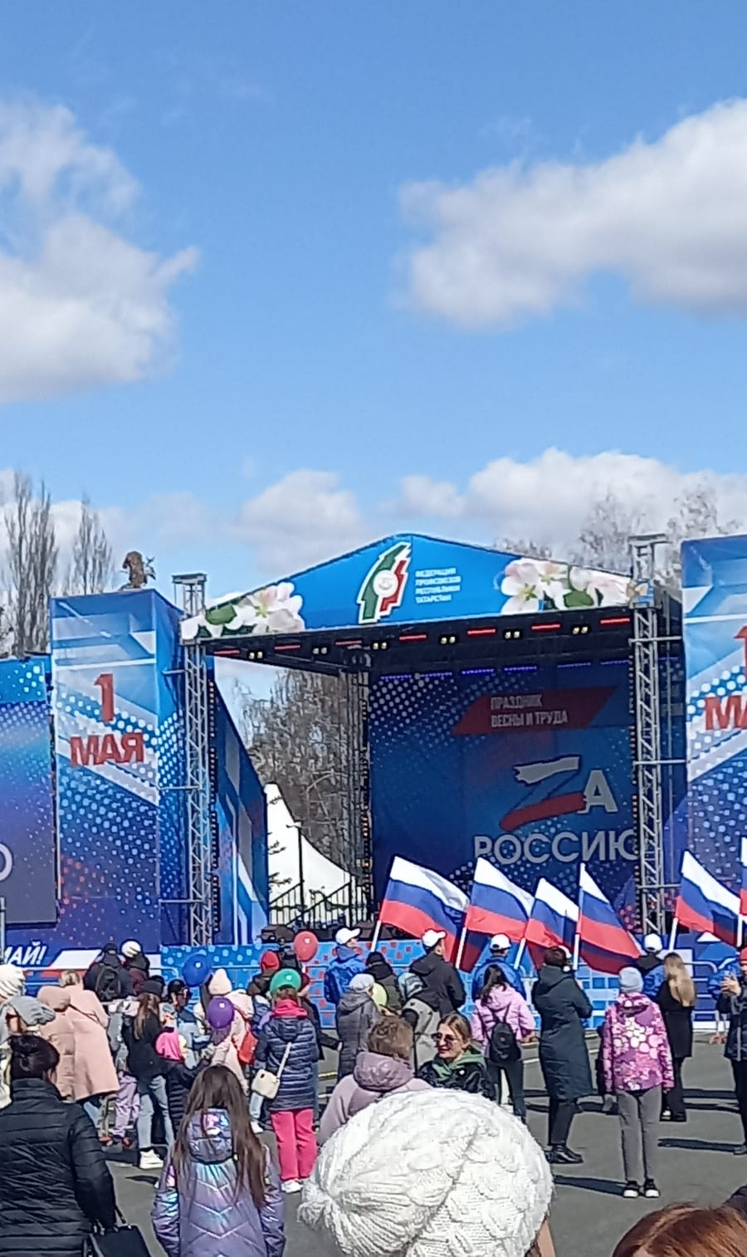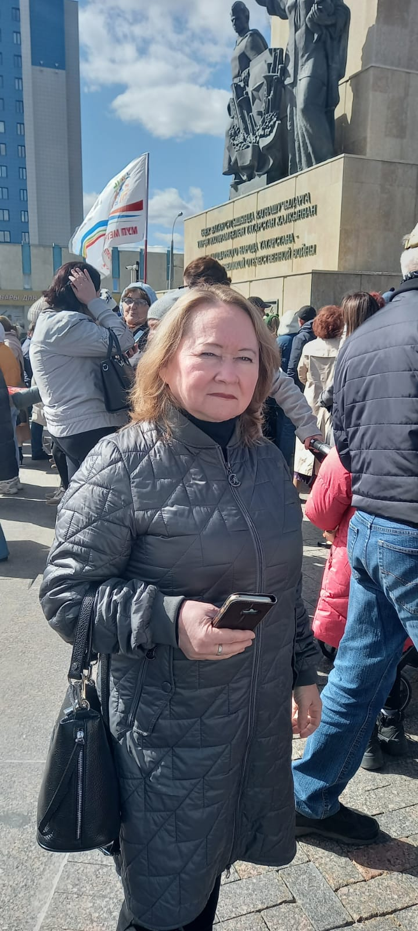
Профком школы проводит большую работу по освещению деятельности Профсоюза через наглядную агитацию. В распоряжении профсоюзного комитета для информирования членов профсоюза, а также всей общественности школы используются:
- личный сайт председателя профсоюзной организации;
- сайт профсоюзной организации школы;
- информационный стенд профкома.
Работа профсоюзного комитета школы представлена на сайте https://edu.tatar.ru/nsav/page2307.htm/page5004419.htm, который постоянно обновляется и дополняется необходимой информацией.
Информационный стенд профкома работников знакомит членов профсоюза и остальных сотрудников школы с отдельными сторонами жизни и деятельности профсоюзной организации.
Наряду с современными средствами, заслуженной популярностью пользуются и традиционные способы доведения информации до членов профсоюза, основанные на личном контакте: встречи, профсоюзные кружки, собрания.
Размещением информации на профсоюзном информационном стенде школы занимаются члены профкома, ответственные за данную работу. Это планы, решения профкома, объявления, поздравления.
Профком школы проводит большую работу по сохранению профсоюзного членства и вовлечению в Профсоюз новых членов.
Одним из основных направлений профкома школы является оздоровительная работа сотрудников и их детей.
Важным направлением в деятельности нашего профкома является культурно-массовая работа, так как хороший отдых способствует работоспособности и поднятию жизненного тонуса.
В 2021 году профком школы организовал выезд сотрудников на отдых по Святым местам Лаишева (Семрук).
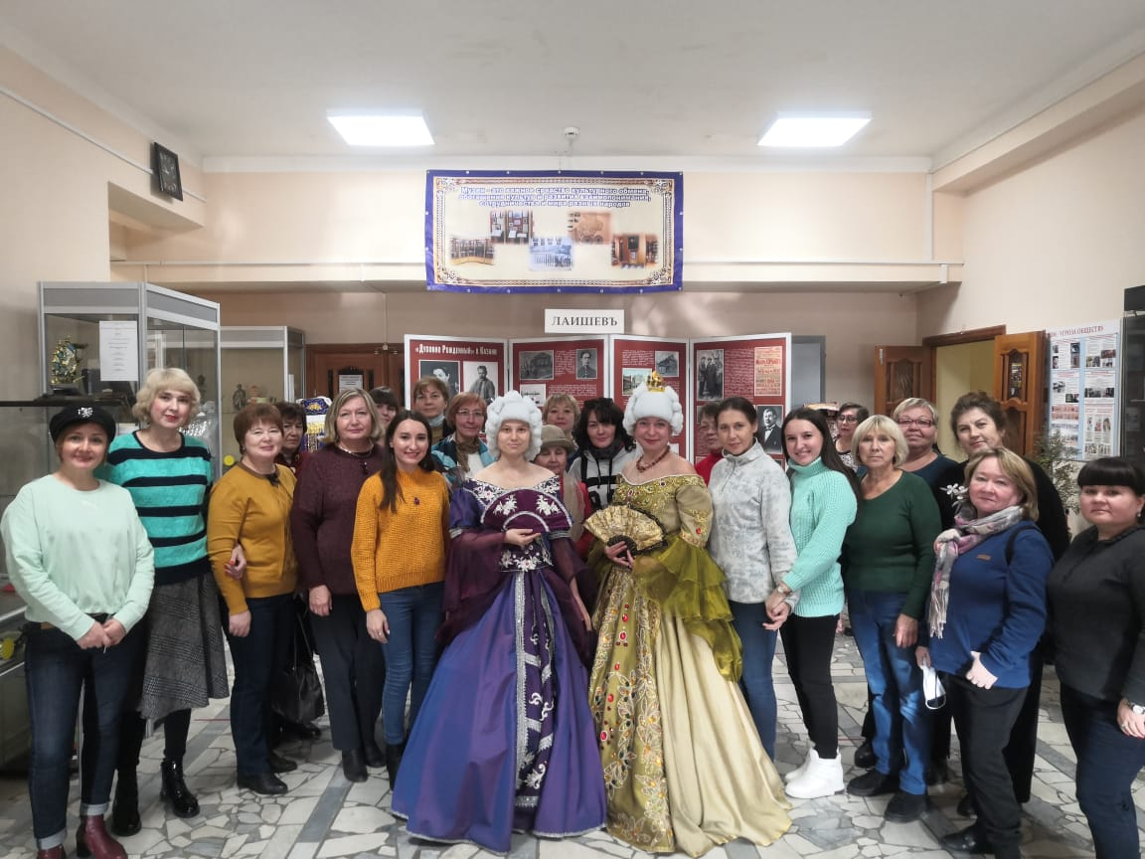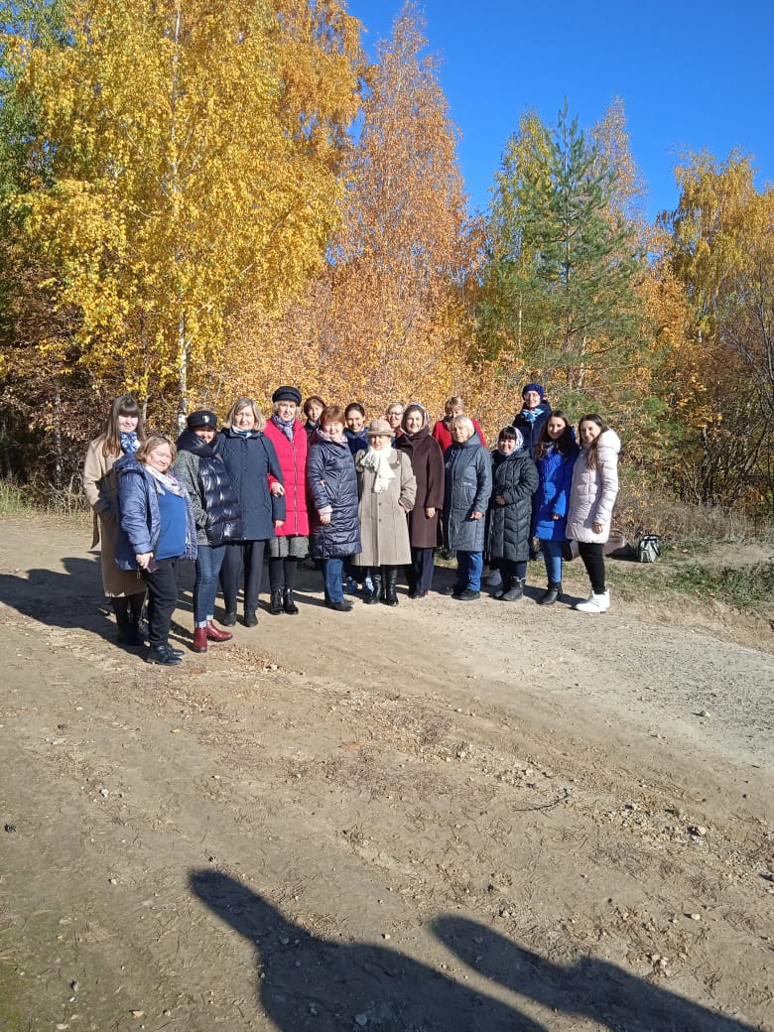
Доброй традицией становится поздравления работников с профессиональными и календарными праздниками, с юбилейными датами. В такие дни для каждого находятся доброе слово и материальная поддержка:
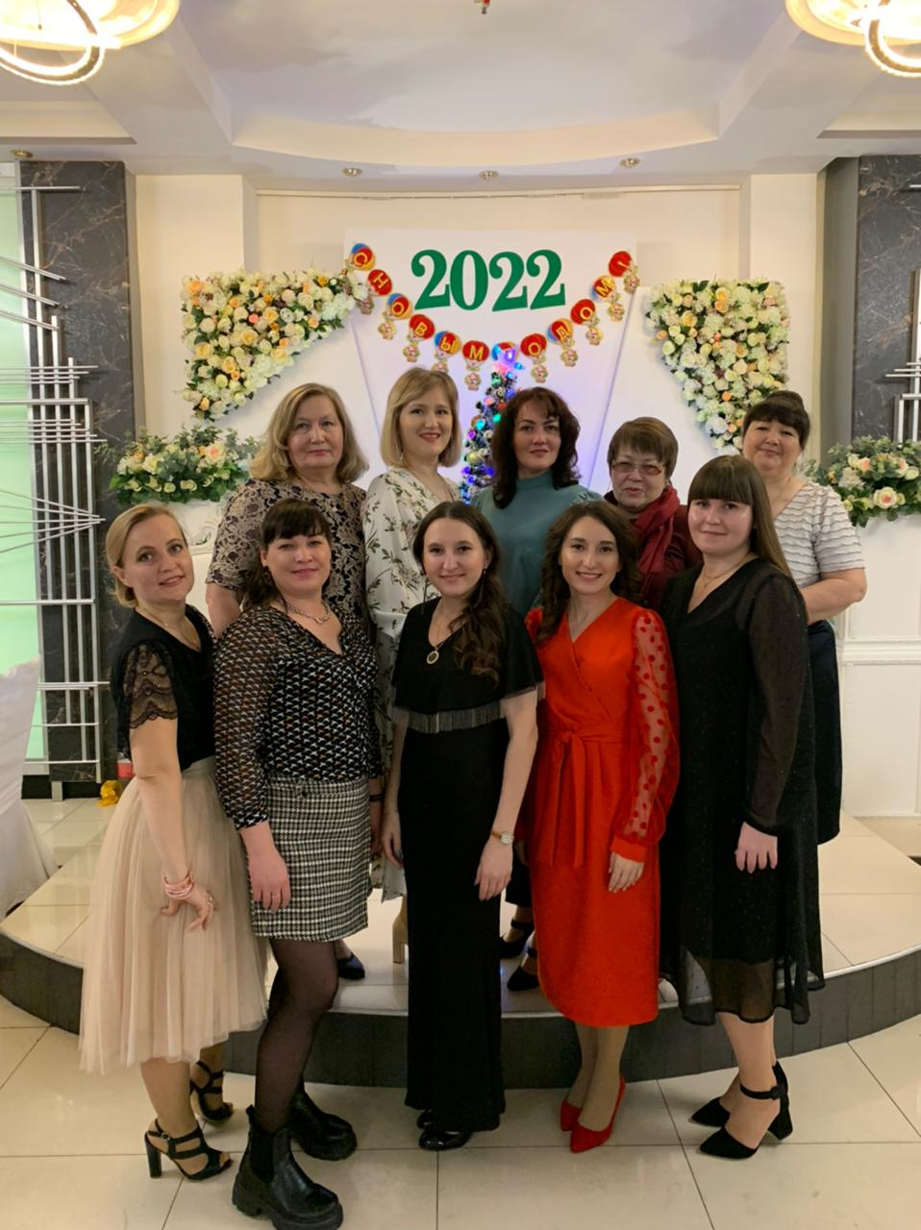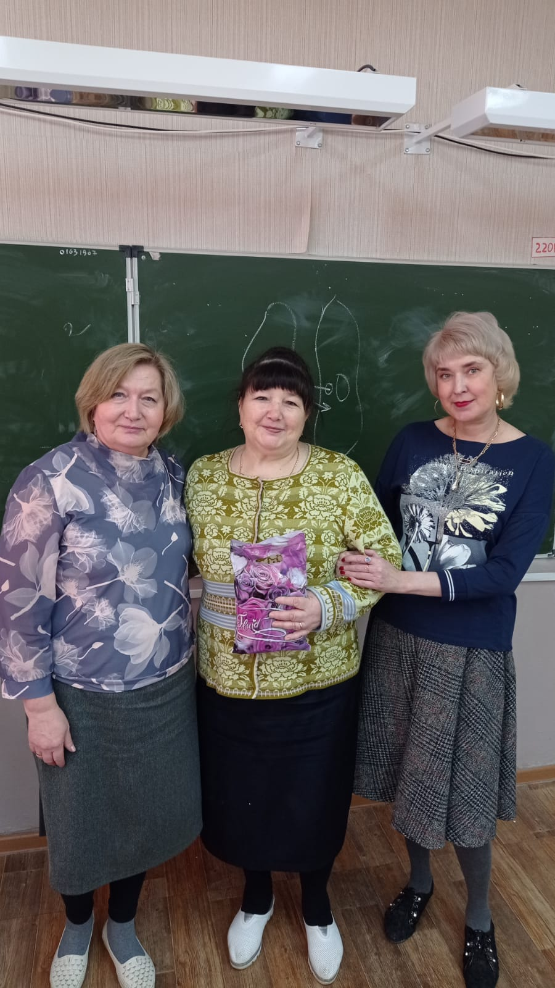

Поздравили наших коллег, которые стали мамочками в 2021году:
Гарипову Розу Халиловну
Галлямову Лейсан Илгизовну
Залялетдинову Зилю Башировну
Петрову Юлию Владимировну
Резюкову Валентину Сергеевну
Усачёву Анастасию Сергеевну
Поздравили юбиляров нашего коллектива:
Фатыхову Фанию Галялтдиновну
Фасхиева Курбангали Хазигалиевича
Сабитову Гулиру Рафисовну
Кадырову Зульхабиру Мансуровну
Ишмееву Лилию Хайрутдиновну
Красавкину Назирэ Рифкатовну
Файзуллину Гульсину Равилевну.
Поздравили молодожёнов с бракосочетанием:
Резюкову Валентину Сергеевну
Новикову Татьяну Валерьевну
ЗаитовуАлиюРафаилевну
Муллахметову Регину Ильдусовну.
Профком поздравил коллектив мужчин и женщин с 23 февраля и 8 марта:
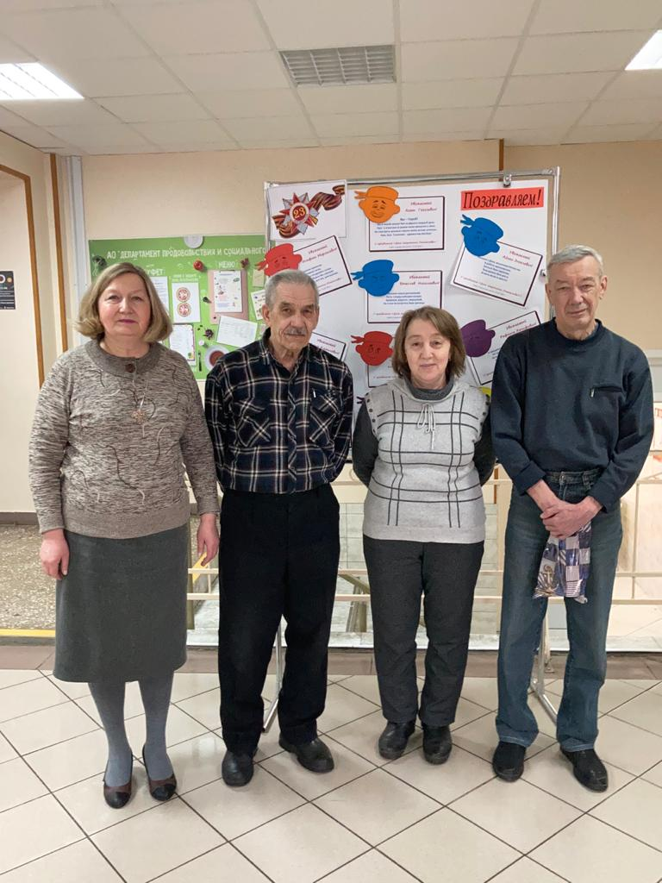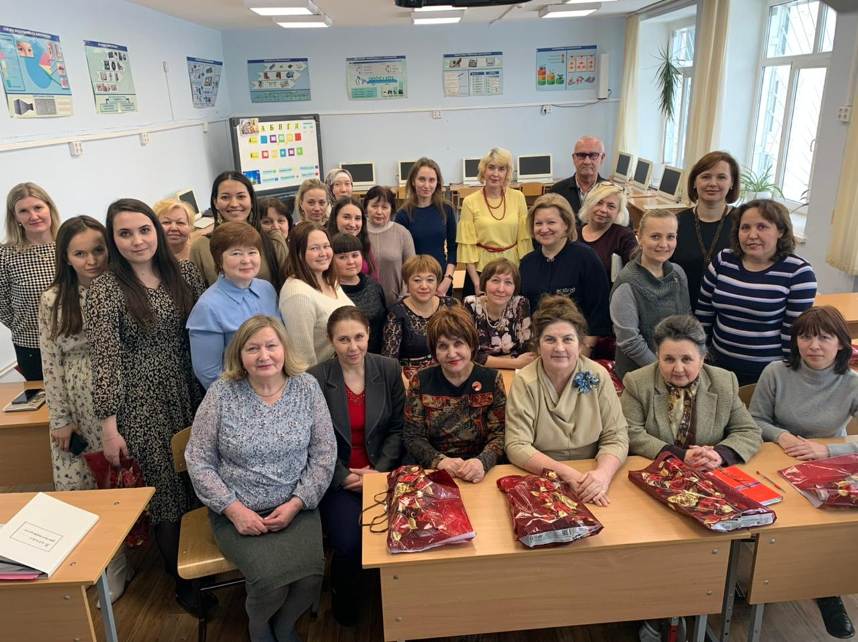
Особое внимание профкома школы было уделено Дню матери. Для педагогов и сотрудников школы был организован праздничный концерт. В этот день каждая женщина получила заряд положительных эмоций и творческий подарок, приготовленный обучающимися школы.
Не были оставлены без внимания и ветераны педагогического труда. К юбилейным датам ветеранам вручаются благодарственные письма и подарки. Профсоюзный комитет активно участвовал в организации и проведении «Дня Учителя» (софинансирование праздничного обеда и подарков ветеранам педагогического труда). Приятным подарком ветеранам труда стала видеопрезентация с фотографиями о жизни школы, которая очень понравилась всем гостям.
В конце учебного года был проведён День школы и объявлены лучшие учителя 2021 года: Терёхина Оксана Яковлевна и Фатхуллина Алиня Рафаилевна. Директор нашей школы Шакирова Талия Расыховна получила Знак Отличия Министерства просвещения РФ.

Ш. Финансовая работа

Финансовое обеспечение деятельности профсоюзной организации проводилось в соответствии со сметой, утвержденной профсоюзным комитетом, решениями профкома, с соблюдением норм законодательства и бухгалтерского учёта.
Для проведения культурно-массовых, спортивно-оздоровительных мероприятий и оказания материальной помощи предусматривались средства в сметах доходов и расходов профсоюзного комитета. Распределение средств по статьям расходов утверждалось решением профсоюзного комитета.

IV. Предложения по улучшению работы профсоюзного комитета

У профсоюзного комитета есть, над чем работать. В перспективе – новые проекты по мотивации вступления в профсоюз, по организации культурно-массовой и спортивно-оздоровительной работы, по развитию информационной политики и социального партнерства на всех уровнях.
В последнее время в связи с различными изменениями в системе образования, а также в системе оплаты педагогического труда, больничных листов, требуется всё больше знаний трудового законодательства.
Каждый член первичной профсоюзной организации уже понимает, что единому, сплоченному, постоянно развивающемуся профессиональному союзу по плечу решение важнейшей задачи – сделать профессию педагога, работника школы – престижной.
Профсоюзному комитету и его комиссиям предстоит поработать над отмеченными проблемами, постараться еще активнее заявить о себе, о роли первичной организации в жизни школы. Главными направлениями в этой работе остаются: защита прав и интересов работников учреждения, соблюдение законности, повышение ответственности за результаты своего личного труда и работы коллектива в целом.

